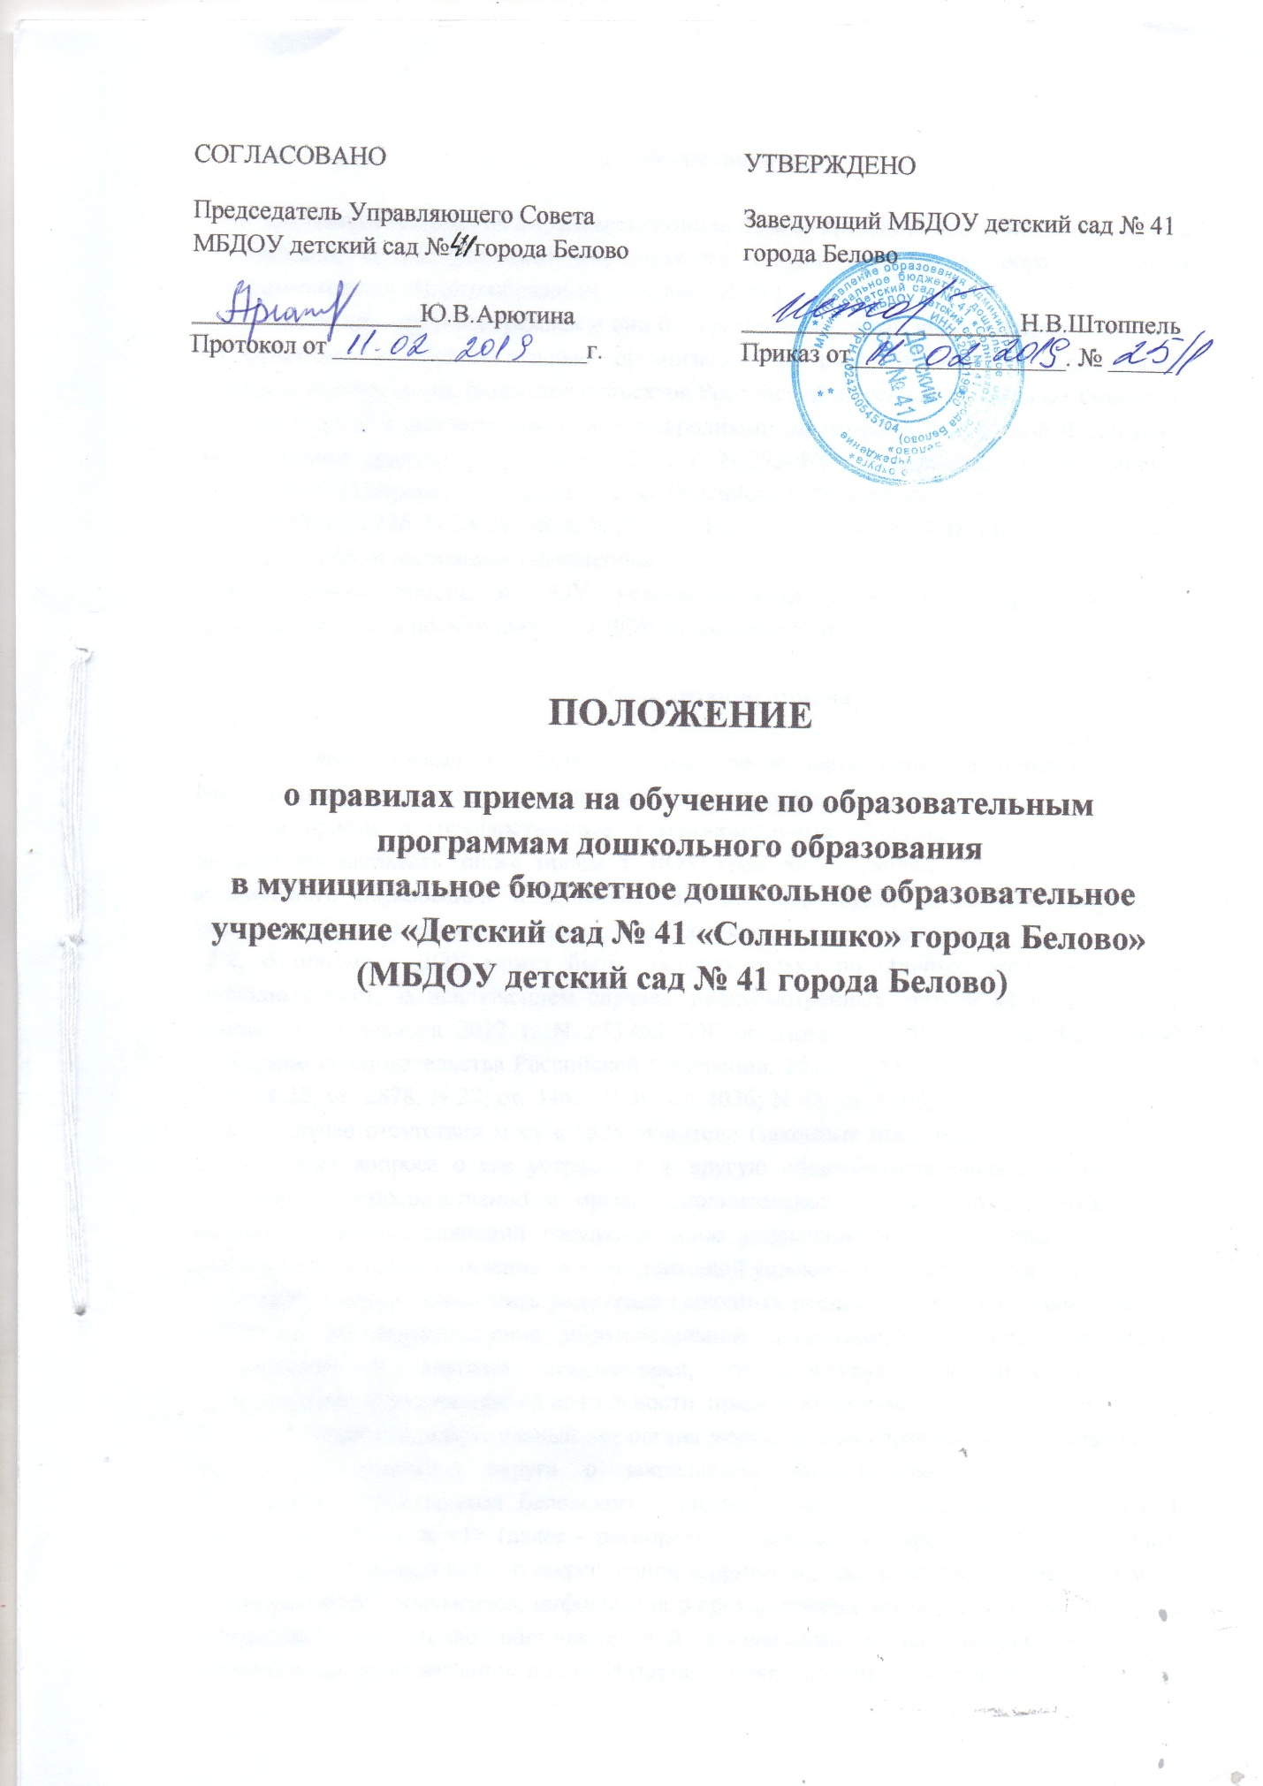

- Общие положения

1.1. Настоящие положение определяет правила приема граждан Российской Федерации в организации, осуществляющие образовательную деятельность по образовательным программам дошкольного образования (далее - ДОУ).
1.2. Прием иностранных граждан и лиц без гражданства, в том числе соотечественников за рубежом, в образовательные организации за счет бюджетных ассигнований федерального бюджета, бюджетов субъектов Российской Федерации и местных бюджетов осуществляется в соответствии с международными договорами Российской Федерации, Федеральным законом от 29 декабря 2012 г. N 273-ФЗ "Об образовании в Российской Федерации" (Собрание законодательства Российской Федерации, 2012, N 53, ст. 7598; 2013, N 19, ст. 2326; N 23, ст. 2878; N 27, ст. 3462; N 30, ст. 4036; N 48, ст. 6165; 2014, N 6, ст. 562, ст. 566) и настоящим Положением.
1.3. Правила приема в ДОУ устанавливаются в части, не регулированной законодательством об образовании в ДОУ самостоятельно.

- Организация приема

2.1. Правила приема в ДОУ должны обеспечивать прием в образовательную организацию всех граждан, имеющих право на получение дошкольного образования.
Правила приема в государственные и муниципальные образовательные организации должны обеспечивать также прием в ДОУ граждан, имеющих право на получение дошкольного образования и проживающих на территории, за которой закреплена указанная образовательная организация (далее - закрепленная территория).
2.2. В приеме в ДОУ может быть отказано только по причине отсутствия в ней свободных мест, за исключением случаев, предусмотренных статьей 88 Федерального закона от 29 декабря 2012 г. N 273-ФЗ "Об образовании в Российской Федерации" (Собрание законодательства Российской Федерации, 2012, N 53, ст. 7598; 2013, N 19, ст. 2326; N 23, ст. 2878; N 27, ст. 3462; N 30, ст. 4036; N 48, ст. 6165; 2014, N 6, ст. 562, ст. 566). В случае отсутствия мест в ДОУ родители (законные представители) воспитаника для решения вопроса о его устройстве в другую общеобразовательную организацию обращаются непосредственно в орган исполнительной власти субъекта Российской Федерации, осуществляющий государственное управление в сфере образования, или орган местного самоуправления, осуществляющий управление в сфере образования.
2.3. ДОУ обязана ознакомить родителей (законных представителей) со своим уставом, лицензией на осуществление образовательной деятельности, с образовательными программами и другими документами, регламентирующими организацию и осуществление образовательной деятельности, права и обязанности воспитанников.
ДОУ размещает распорядительный акт органа местного самоуправления муниципального Беловского городского округа о закреплении образовательных организаций за конкретными территориями Беловского городского округа, издаваемый не позднее 1 апреля текущего года <1> (далее - распорядительный акт о закрепленной территории). Для распорядительных актов о закрепленной территории, срок издания - не позднее 1 мая.
Копии указанных документов, информация о сроках приема документов размещаются на информационном стенде образовательной организации и на официальном сайте образовательной организации в сети Интернет. Факт ознакомления родителей (законных представителей) воспитанника с указанными документами фиксируется в заявлении о приеме в образовательную организацию и заверяется личной подписью родителей (законных представителей) воспитанника.
2.4. Прием в ДОУ осуществляется в течение всего календарного года при наличии свободных мест.
3. Правила приема

3.1. Документы о приеме подаются в ДОУ, в которую получено направление в рамках реализации государственной и муниципальной услуги, предоставляемой органами исполнительной власти субъектов Российской Федерации и органами местного самоуправления, по приему заявлений, постановке на учет и зачислению детей в образовательные организации, реализующие основную образовательную программу дошкольного образования (детские сады).
3.2. Прием в ДОУ осуществляется по личному заявлению родителя (законного представителя) воспитанника при предъявлении оригинала документа, удостоверяющего личность родителя (законного представителя), либо оригинала документа, удостоверяющего личность иностранного гражданина и лица без гражданства в Российской Федерации в соответствии со статьей 10 Федерального закона от 25 июля 2002 г. N 115-ФЗ "О правовом положении иностранных граждан в Российской Федерации" (Собрание законодательства Российской Федерации, 2002, N 30, ст. 3032).
3.3. ДОУ может осуществлять прием указанного заявления в форме электронного документа с использованием информационно-телекоммуникационных сетей общего пользования.
В заявлении родителями (законными представителями) воспитанника указываются следующие сведения:
а) фамилия, имя, отчество (последнее - при наличии) воспитанника;
б) дата и место рождения воспитанника;
в) фамилия, имя, отчество (последнее - при наличии) родителей (законных представителей) воспитанника;
г) адрес места жительства воспитанника, его родителей (законных представителей);
д) контактные телефоны родителей (законных представителей) воспитанника;
е) о выборе языка образования, родного языка из числа языков народов Российской Федерации, в том числе русского языка как родного языка.
Примерная форма заявления размещается ДОУ на информационном стенде и на официальном сайте ДОУ в сети Интернет.
3.4. Прием детей, впервые поступающих в ДОУ, осуществляется на основании медицинского заключения.
3.5. Для приема в ДОУ:
а) родители (законные представители) детей, проживающих на закрепленной территории, для зачисления ребенка в образовательную организацию дополнительно предъявляют оригинал свидетельства о рождении ребенка или документ, подтверждающий родство заявителя (или законность представления прав ребенка), свидетельство о регистрации ребенка по месту жительства или по месту пребывания на закрепленной территории или документ, содержащий сведения о регистрации ребенка по месту жительства или по месту пребывания;
б) родители (законные представители) детей, не проживающих на закрепленной территории, дополнительно предъявляют свидетельство о рождении ребенка.
Родители (законные представители) детей, являющихся иностранными гражданами или лицами без гражданства, дополнительно предъявляют документ, подтверждающий родство заявителя (или законность представления прав ребенка), и документ, подтверждающий право заявителя на пребывание в Российской Федерации.
Иностранные граждане и лица без гражданства все документы представляют на русском языке или вместе с заверенным в установленном порядке переводом на русский язык.
Копии предъявляемых при приеме документов хранятся в образовательной организации на время обучения воспитанника.
3.6. Дети с ограниченными возможностями здоровья принимаются на обучение по адаптированной образовательной программе дошкольного образования только с согласия родителей (законных представителей) и на основании рекомендаций психолого-медико-педагогической комиссии.
3.7. Требование представления иных документов для приема детей в ДОУ в части, не урегулированной законодательством об образовании, не допускается.
3.8. Факт ознакомления родителей (законных представителей) воспитанника, в том числе через информационные системы общего пользования, с лицензией на осуществление образовательной деятельности, уставом образовательной организации фиксируется в заявлении о приеме и заверяется личной подписью родителей (законных представителей) воспитанника.
Подписью родителей (законных представителей) воспитанника фиксируется также согласие на обработку их персональных данных и персональных данных воспитанника в порядке, установленном законодательством Российской Федерации .
3.9. Родители (законные представители) воспитанника могут направить заявление о приеме в ДОУ почтовым сообщением с уведомлением о вручении посредством официального сайта учредителя образовательной организации в информационно-телекоммуникационной сети "Интернет", федеральной государственной информационной системы "Единый портал государственных и муниципальных услуг (функций) в порядке предоставления государственной и муниципальной услуги в соответствии с пунктом 3.1. настоящего Положения.
Оригинал паспорта или иного документа, удостоверяющего личность родителей (законных представителей), и другие документы в соответствии с пунктом 3.1. настоящего Положения предъявляются руководителю ДОУ или уполномоченному им должностному лицу в сроки, определяемые учредителем ДОУ, до начала посещения ребенком образовательной организации.
2.10. Заявление о приеме в ДОУ и прилагаемые к нему документы, представленные родителями (законными представителями) детей, регистрируются руководителем образовательной организации или уполномоченным им должностным лицом, ответственным за прием документов, в журнале приема заявлений о приеме в ДОУ. После регистрации заявления родителям (законным представителям) детей выдается расписка в получении документов, содержащая информацию о регистрационном номере заявления о приеме ребенка в образовательную организацию, перечне представленных документов. Расписка заверяется подписью должностного лица образовательной организации, ответственного за прием документов, и печатью образовательной организации.
3.11. Дети, родители (законные представители) которых не представили необходимые для приема документы в соответствии с пунктом 3.2. настоящего Положения, остаются на учете детей, нуждающихся в предоставлении места в образовательной организации. Место в образовательную организацию ребенку предоставляется при освобождении мест в соответствующей возрастной группе в течение года.
3.12. После приема документов, указанных в пункте 3.2. настоящего Положения, образовательная организация заключает договор об образовании по образовательным программам дошкольного образования (далее - договор) <1> с родителями (законными представителями) ребенка.
3.13. Руководитель образовательной организации издает распорядительный акт о зачислении ребенка в образовательную организацию (далее - распорядительный акт) в течение трех рабочих дней после заключения договора. Распорядительный акт в трехдневный срок после издания размещается на информационном стенде образовательной организации. На официальном сайте образовательной организации в сети Интернет размещаются реквизиты распорядительного акта, наименование возрастной группы, число детей, зачисленных в указанную возрастную группу.
После издания распорядительного акта ребенок снимается с учета детей, нуждающихся в предоставлении места в образовательной организации, в порядке предоставления государственной и муниципальной услуги в соответствии с пунктом 3.1. настоящего Положения.
3.14. На каждого воспитанника, зачисленного в образовательную организацию, заводится личное дело, в котором хранятся все сданные документы.

